Спецификација на софтверски барања

за

САРГЕГ
Верзија 1.0
Изработено од Жарко Стојаноски и Владица Јовановски
Мајами
30.05.2022
Содржина
1. Вовед 3
1.1 Цел 3
1.2 Конвенции на документ 3
1.3 Опсег на проектот 3
1.4 Референци 4
2. Општ опис 4
2.1 Перспектива на продуктот 4
2.2 Кориснички случаи 6
2.2.1 Гласач (Voter) 7
2.2.2 Администратор (Administrator) 7
2.2.3 ДИК (State Election Commission) 7
2.2.4 OneID 7
2.3 Оперативна средина 8
2.4 Ограничувања на дизајн и имплементација 8
2.5 Претпоставки и зависности 8
3. Функциски барања 9
3.1 Кориснички случаи за Гласач 9
КС-Г-1: Регистрација 9
КС-Г-2: Активна регистрација на живеалиште 10
КС-Г-3: Преглед на кандидати 11
КС-Г-4: Гласање 12
КС-Г-5: Потврда на глас 13
КС-Г-6: Најава 14
3.2 Кориснички случаи за Администратор 15
КС-А-1: Управување со улоги 15
КС-А-2: Управување со пермисии 16
КС-А-3: Управување со избори 16
КС-А-4: Управување со кандидати 17
КС-А-5: Управување со партии 18
КС-А-6: Управување со изборни единици 18
КС-А-7: Управување со избирачки листи 19
КС-А-8: Управување со гласачки ливчиња 20
КС-А-9: Заклучување на процесот на управување со избори 21
КС-А-10: Управување со процес на гласање 22
КС-А-11: Управување со процес на активна регистрација 23
3.3 Кориснички случаи за ДИК 23
КС-ДИК-1: Преглед на резултати од гласање 23
КС-ДИК-2: Генерирање на извештаи за гласањето 24
КС-ДИК-3: Објава на резултати 25
3.4 Кориснички случаи за OneID 25
КС-ОИД-1: Проверка на електронски идентитет 25
4. Податочни барања 26
4.1 Логички податочен модел 26
4.2 Податочен речник 27
4.3 Извештаи 29
4.3.1 Системски извештаи 30
4.3.2 Наменски извештаи 34
4.4 Прибирање на податоци, интегритет, задржување и отстранување 35
5. Барања за надворешни интерфејси 35
5.1 Кориснички интерфејси 35
5.2 Софтверски интерфејси 36
5.3 Хардверски интерфејси 36
5.4 Комуникациски интерфејси 36
6. Атрибути за квалитет 37
6.1 Употребливост 37
6.2 Перформанси 37
6.3 Сигурност и достапност 37
6.4 Безбедност 37
7. Барања за интернационализација и локализација 38
8. Останати барања 38

Историја на ревизија
Име | Датум | Причина за промени | Верзија
Жарко Стојаноски  Владица Јовановски | 30.05.2022 | Почетна верзија на документ | 1.0

Вовед
ДИК има потреба од проширување на постоечкиот процес на гласање и изработка на нов систем за активна регистрација на гласачи и електронско гласање кој ќе ги содржи следниве примарни функционалности:
- Активна регистрација на гласачи - Секое домаќинство е должно да направи електронска регистрација и ажурирање на својата моментална адреса на престој од која ќе го оствари своето право на глас.
- Систем за електронско гласање - Гласачите ќе можат да го остварат своето право на глас електронски со користење на паметен телефон, лаптоп или компјутер.
- Извештаи - Генерирање на интерни извештаи за разни аспекти во различни формати.

Ова проширување ќе биде проследено и поддржано со нови законски измени и треба да биде изработено по примерот на швајцарскиот и британскиот модел. Новиот систем треба да биде интегриран и да работи во координација со веќе постоечките системи за презентација на резултати и биометриска идентификација.

Овој документ ги опишува барањата на Системот за активна регистрација на гласачи и електронско гласање (САРГЕГ).

Цел
Овој документ ги опишува функциските и нефункциските барања за софтверот САРГЕГ со верзија 1.0. Документот е наменет за сите чинители и членови на тимот кои ќе го развиваат системот и ќе прават верификација на неговите функции. Сите барања наведени во продолжение се однесуваат на верзија 1.0 освен доколку не е наведено поинаку.

Конвенции на документ
Освен барањата кои се енумерирани под броеви и дел од нив кои се прикажани преку визуелни кориснички случаи, документот не содржи други специјални конвенции за следење.

Опсег на проектот
Основната структура на САРГЕГ системот се базира на интеграција на взаемно поврзани микро-сервиси кои ќе ги извршуваат базичните оперативни функции во облак. Ваквата инфраструктура ќе овозможи поголема флексибилност и скалабилност на перформансите во секој момент од користењето на системот. Исто така САРГЕГ системот потребно е да има висока достапност и доволни перформанси за време на гласањето. Потребен е еден кориснички интерфејс, за да се обезбеди јавен пристап до објавените информации за гласање, што особено му овозможува на гласачот да провери дека неговиот глас е регистриран и вклучен во пребројувањето.

САРГЕГ системот го сочинуваат преден кориснички дел наменет за пристап на Гласачи и заден кориснички дел наменет за главните администраторски активности. Предниот кориснички дел ги нуди опциите за најава, ажурирање на адресата на живеење и самото гласањето, додека задниот кориснички дел им нуди на Администраторите алатки за менаџирање на изборниот процес во поглед на активирање на порталот за ажурирање на адреси, активирање на порталот за гласање, затворање на истите и генерирање на повеќе видови на извештаи во повеќе формати.

Референци
Во продолжение следи листа на веб-страници и референци кои се користат како модели за идеи во врска со функционалностите на САРГЕГ:

- Изборен законик. Преземено од https://www.aa.mk/WBStorage/Files/izboren_zakonik.pdf
- Регулатива на Државна изборна комисија. Преземено од https://www.sec.mk/regulativa/
- Изборен законик. (2021). Преземено од https://dzr.mk/sites/default/files/2021-10/Izboren_zakonik_precisten_tekst_0.pdf
- OneID (KIBSTrust) електронска идентификација. Преземено од https://oneid.mk/za-korisnici.nspx
- Интернет гласање во Естонија. Преземено од https://www.valimised.ee/en/internet-voting-estonia
- iVote ДЕМОКРА. https://rezultati.sec.mk/
- Електронско гласање во Швајцарија. ​​https://www.evoting.ch/en
- Електронско гласање во Обединетото Кралство на Велика Британија. https://www.gov.uk/register-to-vote
- Закон за употреба на јазиците. Преземено од https://www.pravdiko.mk/wp-content/uploads/2019/01/Zakon-za-upotreba-jazitsite-14-01-2019.pdf
- Закон за заштита на личните податоци. Преземено од https://dzlp.mk/sites/default/files/u4/zakon_za_zashtita_na_lichnite_podatoci.pdf
- JasperReports. https://community.jaspersoft.com

Општ опис
Во оваа секција ќе биде даден општ опис за продуктот и околината во која ќе биде употребуван. Исто така ќе бидат опишани и дефинирани корисниците, ограничувањата, претпоставките и зависностите.

Перспектива на продуктот
САРГЕГ е нов софтверски систем кој претставува надополнување на процесот на физичко гласање на избори и поднесување на барања за регистрација на живеалиште. Дијаграмот прикажан на Слика 1 ги илустрира надворешните ентитети и системските интерфејси за првичната реализација на системот (1.0). Се очекува системот да еволуира преку неколку изданија, но главните функционалности за Активна регистрација на гласачи и Електронско гласање да бидат запазени уште во првичната верзија.

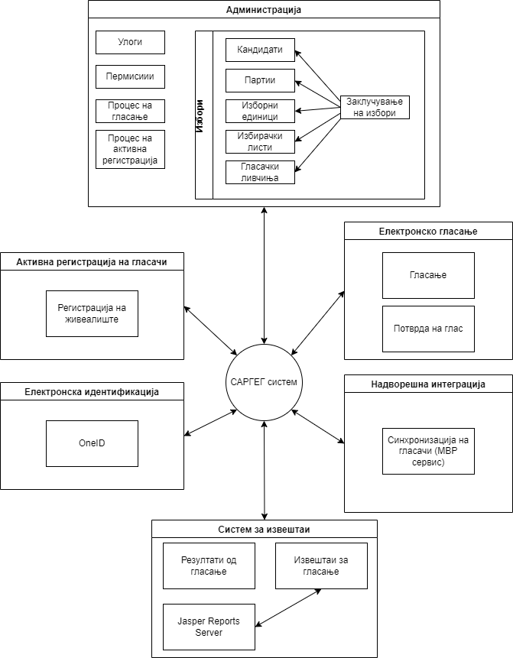

Дијаграм 1: Контекстуален дијаграм на САРГЕГ

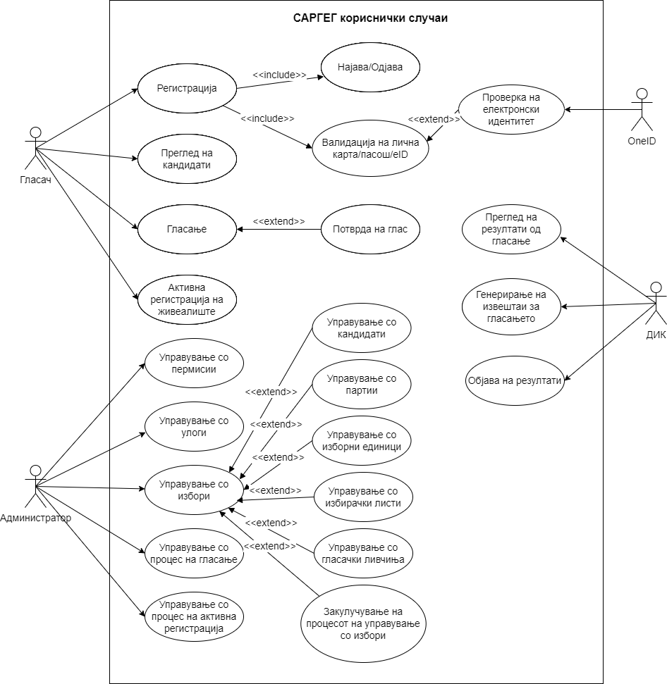
Кориснички случаи

Дијаграм 2: Дијаграм со кориснички случаи на САРГЕГ

Гласач (Voter)
Гласач е корисник кој е должен да направи електронска регистрација и ажурирање на моменталната адреса на живеење (активна регистрација за гласање) за да може да го оствари своето право на глас на избирачкото место каде што живее. Гласачот исто така ќе може да го оствари своето право на глас преку системот за електронско гласање САРГЕГ.

КС-Г-1: Регистрација
КС-Г-2: Активна регистрација на живеалиште
КС-Г-3: Преглед на кандидати
КС-Г-4: Гласање
КС-Г-5: Потврда на глас
КС-Г-6: Најава

Администратор (Administrator)
Администратор е корисник на САРГЕГ со неограничени овластувања на системот и можност за извршување на сите базични системски операции како и управување со системските модули.

КС-А-1: Управување со улоги
КС-А-2: Управување со пермисии
КС-А-3: Управување со избори
КС-А-4: Управување со кандидати
КС-А-5: Управување со партии
КС-А-6: Управување со изборни единици
КС-А-7: Управување со избирачки листи
КС-А-8: Управување со гласачки ливчиња
КС-А-9: Заклучување на процесот на управување со избори
КС-А-10: Управување со процес на гласање
КС-А-11: Управување со процес на активна регистрација

ДИК (State Election Commission)
ДИК претставува ограничен корисник на системот кој има привилегии само на функционалностите на системот поврзани со процесот на гласање и уредување на извештаи.

КС-ДИК-1: Преглед на резултати од гласање
КС-ДИК-2: Генерирање на извештаи за гласањето
КС-ДИК-3: Објава на резултати

OneID
OneID претставува надворешен систем за електронска идентификација и авторизација на САРГЕГ.

КС-ОИД-1: Проверка на електронски идентитет

Оперативна средина
ОС-1: САРГЕГ ќе работи правилно со следните веб-прелистувачи: Windows Internet Explorer, Edge, Firefox, Google Chrome и Apple Safari.

ОС-2: САРГЕГ ќе работи на сервер обезбеден од страна на добавувачот.

ОС-3: САРГЕГ ќе му дозволи на корисникот пристап само со интернет конекција и од паметни телефони и таблети со Android, iOS и Windows.

Ограничувања на дизајн и имплементација
Имплементацијата на САРГЕГ системот претставува првa од ваков вид на територијата на Р.Македонија и можни се одредени ограничувања од кориснички аспект. Можни ограничувања на системот се:

ОГ-1: Употреба на надворешниот систем за електронска идентификација OneID од страна на Гласачите.

ОГ-2: Дел од руралните средини кои немаат техничка можност за користење на интернет, односно немаат интернет конекција.

ОГ-3: Поставување на САРГЕГ системот на серверска инфраструктура во Македонија.

ОГ-4: САРГЕГ ќе ги користи корпорациските стандарди и употреба на Oracle бази на податоци.

ОГ-5: САРГЕГ ќе се развива со употреба на модерни технологии за изработка на предниот и задниот кориснички дел. Како технологија за развој на преден и заден кориснички дел ќе се користи React JS додека за микро-сервис архитектурата ќе се користи ASP.NET Core web API/C#.

ОГ-6: За развој на САРГЕГ системот ќе се користат следните развојни алатки: Visual Studio, Visual Studio Code, Oracle SQL Developer (последни верзии)

Претпоставки и зависности
П-1: ДИК има обезбедено Веб сервис кој може да биде интегриран во САРГЕГ и служи за проверка во поглед на тоа дали Гласачот е евидентиран во Избирачкиот список.
З-1: САРГЕГ мора да го користи системот на ДИК за биометриска идентификација и евидентирање на гласање во реално време со цел да изврши проверка и спречување на двојно гласање.

Функциски барања
Овој дел ги опишува главните кориснички случаи и интеракцијата на инволвираните актери во рамките на САРГЕГ системот.

Кориснички случаи за Гласач

КС-Г-1: Регистрација
Опис: Корисникот мора да генерира eID (единствен електронски идентификациски број) преку регистрација на платформата OneID.

регистрација.страна | На Гласачот мора да биде прикажана страна каде што може да избере да направи регистрација доколку го користи САРГЕГ за прв пат. | (Приоритет=В)
регистрација.редирекција | САРГЕГ системот мора да го пренасочи Гласачот кон OneID системот каде што може да направи регистрација. | (Приоритет=В)
регистрација.OneID | Гласачот мора да се регистрира на OneID со внес на следните валидни податоци:  - Електронска адреса  - Мобилен број  - Лична карта или пасош | (Приоритет=В)
регистрација.OneID.успешна | По успешната валидација на податоците OneID мора да генерира eID и успешно да го автентицира Гласачот на САРГЕГ. | (Приоритет=В)
регистрација.OneID.неуспешна | Доколку има проблеми со валидноста на податоците, OneID мора да му прикаже известување за невалидноста на внесените податоци на Гласачот и нема да му додели eID и да го автентицира на САРГЕГ. | (Приоритет=В)

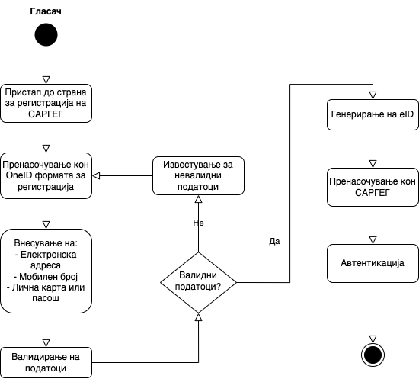
Дијаграм 3: Дијаграм на активност за регистрација на САРГЕГ

КС-Г-2: Активна регистрација на живеалиште
Опис: Гласачот мора да има можност за промена на податоците при промена на местото на живеење.

активна-регистрација.предуслови | Гласачот мора да е најавен (КС-Г-6: Најава) на САРГЕГ и периодот за активна регистрација мора да е отворен. | (Приоритет=В)
активна-регистрација.авторизација | САРГЕГ мора да му овозможи на Гласачот да го пристапи модулот за активна регистрација. | (Приоритет=В)
активна-регистрација.адреса | Гласачот мора да ја внесе новата адреса и да ја зачувува. | (Приоритет=В)
активна-регистрација.успешна | САРГЕГ го известува гласачот дека промената е успешно направена. | (Приоритет=В)

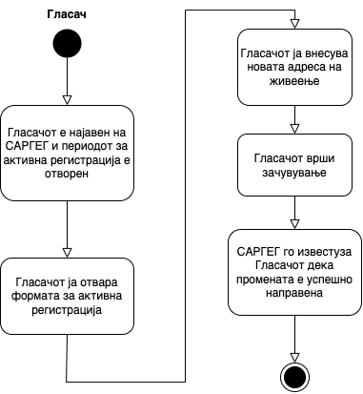
Дијаграм 4: Дијаграм на активност за активна регистрација на живеалиште на САРГЕГ

КС-Г-3: Преглед на кандидати
Опис: Гласачот мора да има можност за преглед на предложените кандидати

кандидати-преглед.предуслови | Гласачот мора да е најавен (КС-Г-6: Најава) на САРГЕГ и периодот за гласање мора да е отворен. | (Приоритет=В)
кандидати-преглед.листа | Гласачот мора да има можност за преглед на листа на понудените кандидати. | (Приоритет=В)
кандидати-преглед.листа.кандидат | Гласачот мора да има детален приказ на информациите за одбраниот кандидат. | (Приоритет=С)

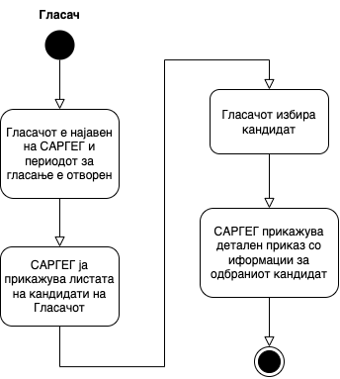
Дијаграм 5: Дијаграм на активност за преглед на кандидати на САРГЕГ

КС-Г-4: Гласање
Опис: САРГЕГ мора да му овозможи на Гласачот да гласа електронски.

гласање.предуслови | Гласачот мора да е најавен (КС-Г-6: Најава) на САРГЕГ и периодот за гласање мора да е отворен. | (Приоритет=В)
гласање.кандидат | Гласачот мора да избере кандидат и да го додели својот глас. | (Приоритет=В)
гласање.промена-глас | САРГЕГ мора да му овозможи на корисникот да направи промена на својот глас за времетраење на изборниот процес. | (Приоритет=В)
гласање.двојно | САРГЕГ мора да го одбие електронскиот глас и да го информира Гласачот дека електронското гласање е неуспешно доколку Гласачот веќе го има остварено правото на глас на избирачко место. | (Приоритет=В)
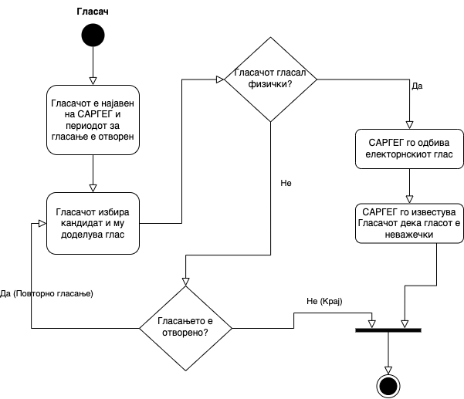
Дијаграм 6: Дијаграм на активност за гласање на САРГЕГ

КС-Г-5: Потврда на глас
Опис: САРГЕГ мора да го потврди последниот даден глас на Гласачот како валиден.

потврда-гласање.предуслови | САРГЕГ мора да изврши автоматска потврда на дадениот глас од Гласачот. Како валиден глас мора да се смета последно дадениот глас од Гласачот (КС-Г-4: Гласање). | (Приоритет=В)
потврда-гласање.двојно | САРГЕГ мора да го одбие електронскиот глас доколку Гласачот веќе го има остварено правото на глас на избирачко место. | (Приоритет=В)

КС-Г-6: Најава
Опис: Гласачот мора да се автентицира на САРГЕГ преку користење на неговиот eID.

најава.предуслови | На Гласачот мора да биде прикажана страна каде што може да избере да направи најава преку OneID. | (Приоритет=В)
најава.редирекција | САРГЕГ системот мора да го пренасочи Гласачот кон OneID системот каде што може да се автентицира. | (Приоритет=В)
најава.OneID | Гласачот мора да го внесе неговиот eID. | (Приоритет=В)
најава.OneID.успешна | OneID мора да го пренасочи Гласачот назад кон САРГЕГ. | (Приоритет=В)
најава.OneID.неуспешна | OneID мора да прикаже известување за невалиден eID и не смее да го пренасочи, односно мора да го задржи Гласачот на истата страна. | (Приоритет=В)
најава.авторизација.18 | САРГЕГ мора да му ги забрани сите неавторизирани пристапи на Гласачот поради неисполнување на критериумот за полнолетство. | (Приоритет=В)
најава.авторизација.18.известување | САРГЕГ мора да го извести Гласачот со порака дека не е полнолетен и дека нема да може да ги користи услугите на овој систем. | (Приоритет=В)
најава.авторизација.избирачки-список | САРГЕГ мора да му ги забрани сите неавторизирани пристапи на Гласачот доколку истиот не е евидентиран во Избирачкиот список. | (Приоритет=В)
најава.авторизација.избирачки-список.известување | САРГЕГ мора да го извести Гласачот со порака дека не е евидентиран во Избирачкиот список и дека нема да може да ги користи услугите на овој систем. | (Приоритет=В)
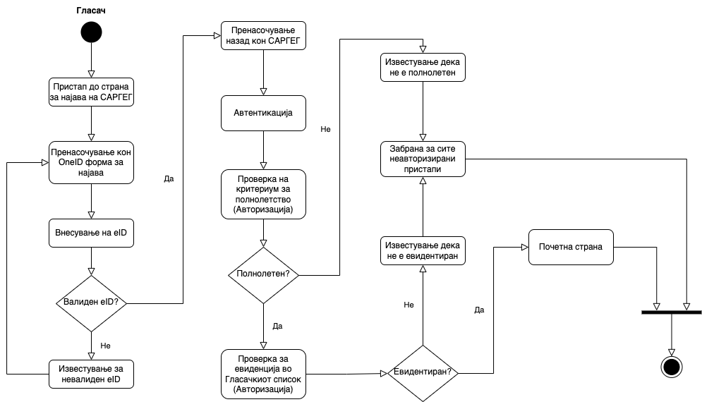

Дијаграм 7: Дијаграм на активност за најва на САРГЕГ

Кориснички случаи за Администратор

КС-А-1: Управување со улоги
Опис: Администраторот ќе може да креира нови улоги за САРГЕГ и да ги менува или брише постоечките улоги. Креираните улоги ќе може да ги доделува на постоечки корисници.

улоги.преглед | Администраторот ќе може да врши преглед на постоечките улоги и преглед на доделените пермисии на дадена улога. | (Приоритет=В)
улоги.креирање | Администраторот ќе може да креира нова улога во САРГЕГ. Атрибути на улога се: име на улога, една или повеќе пермисии и дали е активна улогата. | (Приоритет=В)
улоги.промени | Администраторот ќе може да модифицира кој било од атрибутите на постоечките улоги во САРГЕГ преку форма за уредување. | (Приоритет=В)
улоги.бришење | Администраторот ќе може да брише улоги ако и само ако не се доделени на корисници. | (Приоритет=В)

КС-А-2: Управување со пермисии
Опис: Администраторот ќе може да креира нови пермисии за САРГЕГ и да ги менува или брише постоечките пермисии. Креираните пермисии ќе може да ги доделува на постоечки улоги.

пермисии.преглед | Администраторот ќе може да врши преглед на постоечките пермисии. | (Приоритет=В)
пермисии.креирање | Администраторот ќе може да креира нови пермисии во САРГЕГ. Атрибути на пермисија се: име на пермисија и дали е активна пермисијата. | (Приоритет=В)
пермисии.промени | Администраторот ќе може да модифицира кој било од атрибутите на постоечките пермисии во САРГЕГ преку форма за уредување. | (Приоритет=В)
пермисии.бришење | Администраторот ќе може да брише пермисии ако и само ако улогата на која е доделена пермисијата не е поврзана со ниту еден корисник. | (Приоритет=В)

КС-А-3: Управување со избори
Опис: Администраторот ќе може да креира нови избори во САРГЕГ и да ги менува или брише постоечките избори се додека процесот на управување со избори не е заклучен.

избори.преглед | Администраторот ќе може да врши преглед на активните и веќе завршените избори. | (Приоритет=В)
избори.преглед.филтрирање | Администраторот ќе може да врши филтрирање при преглед на изборите според годината и типот. | (Приоритет=В)
избори.креирање | Администраторот ќе може да креира нови избори во САРГЕГ.  Атрибути на изборите се: година, тип на избори (претседателски, парламентарни или локални) | (Приоритет=В)
избори.промени | Администраторот ќе може да модифицира кој било од атрибутите на постоечките избори во САРГЕГ преку форма за уредување. | (Приоритет=В)
избори.промени.тип | Администраторот ќе може да прави промени на типот на избори се додека процесот на управување со изборите не е заклучен. | (Приоритет=В)
избори.бришење | Администраторот ќе може да брише избори од САРГЕГ при што изборот нема да се брише физички од базата на податоци туку ќе се означува софтверски дека е избришан (Soft delete). | (Приоритет=В)

КС-А-4: Управување со кандидати
Опис: Администраторот ќе може да креира нови кандидати во САРГЕГ и да ги менува или брише постоечките кандидати се додека процесот на управување со избори не е заклучен.

кандидати.преглед | Администраторот ќе може да врши преглед на постоечките кандидати. | (Приоритет=В)
кандидати.преглед.филтрирање | Администраторот ќе може да врши филтрирање при преглед на кандидати според внесен текст афектиран на сите атрибути, избрана партија и според атрибутот за активност на кандидатот. | (Приоритет=В)
кандидати.креирање | Администраторот ќе може да креира нови кандидати во САРГЕГ. Атрибути на кандидат се: име и презиме на кандидат, избор на партија и дали е активен. | (Приоритет=В)
кандидати.промени | Администраторот ќе може да модифицира кој било од атрибутите на постоечките кандидати во САРГЕГ преку форма за уредување. При промена на партија на која припаѓа кандидатот САРГЕГ ќе ја смета како активна последно избраната партија и таа ќе биде валидна во процесот на избори. | (Приоритет=В)
кандидати.бришење | Администраторот ќе може да брише кандидати од САРГЕГ при што кандидатот нема да се брише физички од базата на податоци туку ќе се означува софтверски дека е избришан (Soft delete). | (Приоритет=В)

КС-А-5: Управување со партии
Опис: Администраторот ќе може да креира нови партии во САРГЕГ и да ги менува или брише постоечките партии се додека процесот на управување со избори не е заклучен.

партии.преглед | Администраторот ќе може да врши преглед на постоечките партии. | (Приоритет=В)
партии.преглед.филтрирање | Администраторот ќе може да врши филтрирање при преглед на партии според внесен текст афектиран на сите атрибути и според атрибутот за активност на партијата.
партии.креирање | Администраторот ќе може да креира нови партии во САРГЕГ. Атрибути на партија се: име на партија, лого на партија и дали е активна. | (Приоритет=В)
партии.промени | Администраторот ќе може да модифицира кој било од атрибутите на постоечките партии во САРГЕГ преку форма за уредување. | (Приоритет=В)
партии.бришење | Администраторот ќе може да брише партии од САРГЕГ при што партијата нема да се брише физички од базата на податоци туку ќе се означува софтверски дека е избришана (Soft delete). | (Приоритет=В)

КС-А-6: Управување со изборни единици
Опис: Администраторот ќе може да креира нови изборни единици во САРГЕГ и да ги менува или брише постоечките изборни единици се додека процесот на управување со избори не е заклучен.

изборни-единици.преглед | Администраторот ќе може да врши преглед на постоечките изборни единици. | (Приоритет=В)
изборни-единици.преглед.филтрирање | Администраторот ќе може да врши филтрирање при преглед на изборните единици според внесен текст афектиран на сите атрибути и според атрибутот за активност на изборната единица. | (Приоритет=В)
изборни-единици.креирање | Администраторот ќе може да креира нови изборни единици во САРГЕГ. Атрибути на изборна единица се: број на изборна единица, избор од системски предефинирана листа на опфатени општини и дали изборната единица е активна. | (Приоритет=В)
изборни-единици.промени | Администраторот ќе може да модифицира кој било од атрибутите на постоечките изборни единици во САРГЕГ преку форма за уредување. | (Приоритет=В)
изборни-единици.бришење | Администраторот ќе може да брише изборни единици од САРГЕГ при што изборната единица нема да се брише физички од базата на податоци туку ќе се означува софтверски дека е избришана (Soft delete). | (Приоритет=В)

КС-А-7: Управување со избирачки листи
Опис: Администраторот ќе може да креира нови избирачки листи во САРГЕГ и да ги менува или брише постоечките избирачки листи се додека процесот на управување со избори не е заклучен.

избирачки-листи.преглед | Администраторот ќе може да врши преглед на постоечките избирачки листи. | (Приоритет=В)
избирачки-листи.преглед.филтрирање | Администраторот ќе може да врши филтрирање при преглед на избирачките листи според селекција на избори, назив на листа, кандидати, партии и коалиции. | (Приоритет=В)
избирачки-листи.креирање | Администраторот ќе може да креира нова избирачка листа во САРГЕГ. Атрибути на избирачка листа се: селекција на претходно дефинирани избори, назив на листа, додавање на кандидати, партии, коалиции и нивни редни броеви. | (Приоритет=В)
избирачки-листи.промени | Администраторот ќе може да модифицира кој било од атрибутите на постоечките избирачки листи во САРГЕГ преку форма за уредување. | (Приоритет=В)
избирачки-листи.бришење | Администраторот ќе може да брише избирачки листи од САРГЕГ при што избирачката листа нема да се брише физички од базата на податоци туку ќе се означува софтверски дека е избришана (Soft delete). | (Приоритет=В)

КС-А-8: Управување со гласачки ливчиња
Опис: Администраторот ќе може да креира нови гласачки ливчиња во САРГЕГ и да ги менува или брише постоечките се додека процесот на управување со избори не е заклучен.

гласачки-ливчиња.преглед | Администраторот ќе може да врши преглед на постоечките гласачки ливчиња. | (Приоритет=В)
гласачки-ливчиња.преглед.филтрирање | Администраторот ќе може да врши филтрирање при преглед на гласачките ливчиња според селекција на избори, избирачка листа, кандидати, партии и коалиции, носител, општина, град и избирачка единица. | (Приоритет=В)
гласачки-ливчиња.креирање.претседателски-избори | Администраторот ќе може да креира ново гласачко ливче за претседателски избори во САРГЕГ.  Атрибути на гласачко ливче се: назив на гласачко ливче и предефинирана избирачка листа за претседателски избори. | (Приоритет=В)
гласачки-ливчиња.креирање.парламентарни-избори | Администраторот ќе може да креира ново гласачко ливче за парламентарни избори во САРГЕГ. За секоја од предефинираните изборни единици (секции) Администраторот ќе може да го дефинира гласачкото ливче со следните атрибути: назив на гласачко ливче, избор на партии/коалиции од предефинирана избирачка листа за парламентарни избори и доделување на носител на листа | (Приоритет=В)
гласачки-ливчиња.креирање.локални-избори | Администраторот ќе може да креира ново гласачко ливче за локални избори во САРГЕГ.  За секоја од предефинираните општини и град Скопје (специјален случај) Администраторот ќе може да го дефинира гласачкото ливче за избор на градоначалник со следните атрибути: назив на гласачко ливче и избор на кандидат од предефинирана избирачка листа за локални избори.  За секоја од предефинираните општини и град Скопје (специјален случај) Администраторот ќе може да го дефинира гласачкото ливче за избор на членови на совет со следните атрибути: назив на гласачко ливче, избор на партии/коалиции од предефинирана избирачка листа за локални избори и доделување на носител на листа за советници. | (Приоритет=В)
гласачки-ливчиња.промени | Администраторот ќе може да модифицира кој било од атрибутите на постоечките гласачки ливчиња во САРГЕГ преку форма за уредување. | (Приоритет=В)
гласачки-ливчиња.бришење | Администраторот ќе може да брише гласачки ливчиња од САРГЕГ при што гласачкото ливче нема да се брише физички од базата на податоци туку ќе се означува софтверски дека е избришано (Soft delete). | (Приоритет=В)

КС-А-9: Заклучување на процесот на управување со избори
Опис: Администраторот ќе може да го заклучи, односно отклучи процесот на управување со избори во САРГЕГ.

процес-управување-избори.заклучување | Администраторот ќе може да го заклучи процесот на управување со избори. Заклучувањето треба да го оневозможи управувањето со функциите во САРГЕГ опишани во следните кориснички случаи:  - КС-А-4: Управување со кандидати  - КС-А-5: Управување со партии  - КС-А-6: Управување со изборни единици  - КС-А-7: Управување со избирачки листи  - КС-А-8: Управување со гласачки ливчиња | (Приоритет=В)
процес-управување-избори.отклучување | Администраторот ќе може да го отклучи процесот на управување со избори ако и само ако процесот на управување со гласање не е активиран. Администраторот мора да ја наведе причината за отклучување преку посебен атрибут за опис. | (Приоритет=В)

КС-А-10: Управување со процес на гласање
Опис: Администраторот ќе може да изврши активирање, односно деактивирање на процесот на гласање во САРГЕГ.

процес-на-гласање.активирање | Администраторот ќе може да изврши активирање на процесот на гласање најрано една седмица пред почетокот на гласањето. Атрибути на процес на активирање на гласање се: селекција на заклучен избор (целосно дефиниран), почетен датум и време, краен датум и време. | (Приоритет=В)
процес-на-гласање.валидација | Процесот на гласање ќе може да биде активиран ако и само ако се задоволени сите услови опишани во следните кориснички случаи:  - КС-А-4: Управување со кандидати  - КС-А-5: Управување со партии  - КС-А-6: Управување со изборни единици  - КС-А-7: Управување со избирачки листи  - КС-А-8: Управување со гласачки ливчиња  - КС-А-9: Заклучување на процесот на управување со избори | (Приоритет=В)
процес-на-гласање.валидација.известување | Доколку барем еден од дефинираните услови за валидација не е исполнет САРГЕГ мора да прикаже известување за оневозможување на активирање на гласањето. | (Приоритет=В)
процес-на-гласање.автоматско-деактивирање | САРГЕГ мора да изврши автоматско деактивирање на процесот на гласање. Референтен атрибут за проверка е краен датум и време дефиниран во процес-на-гласање.активирање | (Приоритет=В)
процес-на-гласање.присилно-деактивирање | Администраторот ќе може присилно да го деактивира процесот на гласање. Администраторот мора да ја наведе причината за деактивирање на процесот на гласање преку посебен атрибут за опис. | (Приоритет=В)

КС-А-11: Управување со процес на активна регистрација
Опис: Администраторот ќе може да изврши активирање, односно деактивирање на процесот на активна регистрација на гласачи во САРГЕГ.

процес-активна-регистрација.активирање | Администраторот ќе може да изврши активирање на процесот на активна регистрација. Атрибути на процес на активирање на активна регистрација се: почетен датум и време, краен датум и време. | (Приоритет=В)
процес-активна-регистрација.валидација | Процесот на активна регистрација ќе може да биде активиран ако и само ако процесот на гласање (КС-А-10: Управување со процес на гласање) не е активен. | (Приоритет=В)
процес-активна-регистрација.автоматско-деактивирање | САРГЕГ мора да изврши автоматско деактивирање на процесот на активна регистрација. Референтен атрибут за проверка е краен датум и време дефиниран во процес-активна-регистрација.активирање | (Приоритет=В)
процес-активна-регистрација.присилно-деактивирање | Администраторот ќе може присилно да го деактивира процесот на активна регистрација. Администраторот мора да ја наведе причината за деактивирање на процесот на активна регистрација преку посебен атрибут за опис. | (Приоритет=В)

Кориснички случаи за ДИК

КС-ДИК-1: Преглед на резултати од гласање
Опис: ДИК ќе може да врши континуиран преглед на резултатите во текот и по завршување на гласањето.

резултати-гласање.преглед | ДИК ќе може да врши преглед на резултатите во текот и по завршување на гласањето. | (Приоритет=В)
резултати-гласање.преглед.критериуми | Прегледот на резултати од гласањето мора да овозможува приказ според селекција на претходно дефинирани критериуми за филтрирање. Треба да се запазат следните критериуми за преглед:  - критериум за преглед по изборна единица  - критериум за преглед по кандидат/партија/коалиција  - критериум за преглед по општини  - критериум за преглед по градови  - критериум за преглед по период во денот | (Приоритет=В)

КС-ДИК-2: Генерирање на извештаи за гласањето
Опис: ДИК ќе може да изврши уредување на извештаи преку посебен креатор на извештаи во САРГЕГ.

извештаи.системски | САРГЕГ мора да содржи тип на извештаи со можност за извоз во PDF и Excel формат. Потребни се следните извештаи:  - извештаи за корисниците по однос на изборната единица и општина со можност за пребарување и подредување по име, презиме и адреса на живеење (улица, број, општина)  - извештаи за резултатите од спроведеното гласање според изборна единица, општина и цела држава  - извештаи за излезноста при гласањето во грануларност од 10 минути по однос на изборна единица, општина и цела држава  - статистички извештаи со информации за процесот на гласање(рализирани и нереализирани гласања, број на повторувачки гласови). | (Приоритет=В)
извештаи.системски.пагинација | Системските извештаи мора да содржат функција за приказ со пагинација од 20 до 100 елементи.
извештаи.наменски | САРГЕГ мора да овозможи генерирање на проширени извештаи со помош на алатката JasperReports за градење на извештаи. Извештаите мора да бидат сервирани од страна на Web сервиси и да бидат прикажани, односно извезени во XML, CSV и JSON формат. Web сервисите мора да бидат достапни интерно и да овозможат повикување од страна на други интерни системи. | (Приоритет=В)
извештаи.опсег-на-видливост | Директните извештаи мора да бидат за интерна употреба и нема да бидат јавно достапни. | (Приоритет=В)

КС-ДИК-3: Објава на резултати
Опис: ДИК ќе може да изврши објава на финално обработените резултати наменети за интерна употреба и употреба од овластени надворешни системи за проследување на резултати.

резултати.пристап | ДИК ќе може да даде пристап за користење на тековните резултати за интерна употреба и употреба од овластени надворешни системи за следење на текот на гласањето. | (Приоритет=В)

Кориснички случаи за OneID

КС-ОИД-1: Проверка на електронски идентитет
Опис: OneID ќе може да направи проверка на електронскиот идентитет на гласачот и да му овозможи пристап до САРГЕГ.

оид.идентификација | OneID ќе може да направи електронска идентификација на корисниците на САРГЕГ. Секој корисник мора задолжително да го внесе својот единствен идентификациски број eID и да добие соодветна авторизација на САРГЕГ системот. | (Приоритет=В)

Податочни барања
Овој дел на СРС документот ги опишува различните аспекти на податоците што САРГЕГ ќе ги користи како влезни податоци, нивна обработка и пренесување како излезни податоци.

Логички податочен модел
Во продолжение е прикажан доменскиот модел во форма на UML дијаграм со главните ентитети, нивните атрибути и релациите и поврзаноста помеѓу ентитетите.

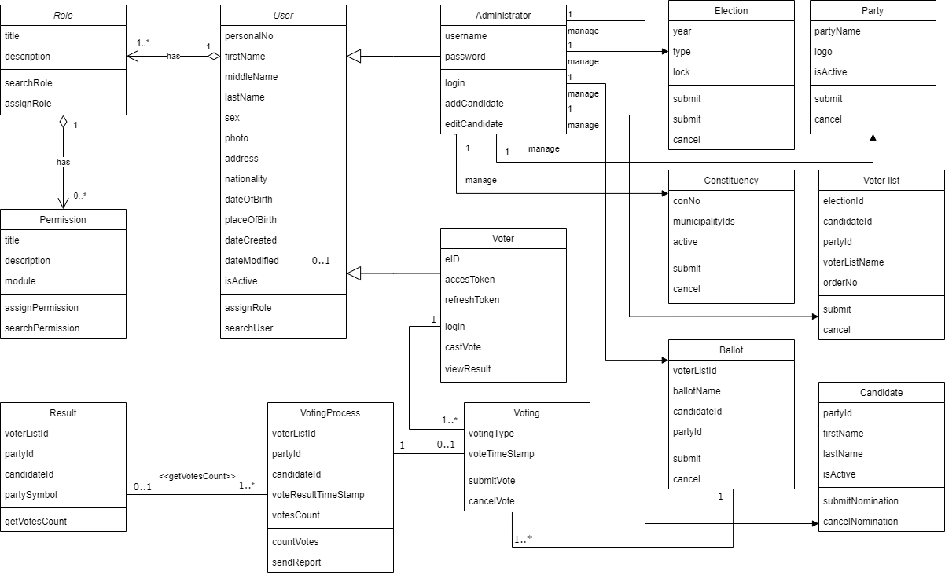
Дијаграм 8: Класен дијаграм на САРГЕГ

Податочен речник
Речникот на податоци го дефинира составот на структурите на податоци и значењето, типот на податоци, должината, форматот и дозволените вредности за податочните елементи што ги содржи САРГЕГ.

Податочен елемент | Опис | Композиција/податочен тип | Должина | Вредност
улога | ентитет за дефиниција на корисничка улога на системот | реден број  - име на улога  - опис
пермисија | ентитет за дефиниција на дозволи на системот | реден број  - име на пермисија  - опис
корисник | ентитет за дефиниција на корисник на системот | ЕМБГ  - име  - презиме  - средно име  - пол  - слика  - адреса  - националност  - датум на раѓање  - место на раѓање
гласач | ентитет за дефиниција на тип на корисник кој ги наследува особините на корисник | ЕМБГ  - електронски идентификатор  - токен за пристап  - токен за обнова на главен токен
администратор | ентитет за дефиниција на тип на корисник кој ги наследува особините на корисник | ЕМБГ  - корисничко име  - лозинка
избор | ентитет за дефиниција на избори | реден број  - година  - тип на избори  - заклучување |  | [претседателски, парламентарни, локални]
кандидат | ентитет за дефиниција на кандидат | реден број  - реден број на партија  - име  - презиме
партија | ентитет за дефиниција на партија | реден број  - име на пратија  - лого
изборна единица | ентитет за дефиниција на изборна единица | реден број  - низа од редни броеви на општини
избирачко ливче | ентитет за дефиниција на избирачко ливче | реден број  - реден број на избор  - реден број на кандидат  - реден број на партија  - име на избирачко ливче  - реден број на кандидат/паритја/коалиција
гласачко ливче | ентитет за дефиниција на гласачко ливче | реден број  - реден број на гласачко ливче  - реден број на кандидат  - реден број на партија  - име на гласачко ливче
гласање | ентитет за дефиниција на гласање | реден број  - тип на гласање  - датум и време на гласање |  | [физичко, електронско]
процесирање на гласови | ентитет за дефиниција на процесирање на гласови | реден број  - реден број на гласачко ливче  - реден број на партија  - реден број на кандидат  - датум и време на процесирање на резултатот  - број на гласови
датум на креирање | системско време кога се креира запис на одреден ентитет | datetime, dd/MM/yyyy:HH:mm:ss |  | default=DateTime.Now()
датум на промена | системско време кога се менува запис на одреден ентитет | datetime, dd/MM/yyyy:HH:mm:ss |  | default=DateTime.Now()
креиран од корисник | најавен корисник на системот кој додава нов запис во системот на одреден ентитет | string | [0..100] | default=NULL
променет од корисник | најавен корисник на системот кој менува постоечки запис во системот на одреден ентитет | string | [0..100] | default=NULL
активен | знак за активнa инстанца на ентитет | boolean | 1 | default=true
избришан | знак за логичко бришење на инстанца на ентитет | boolean | 1 | default=false

Извештаи
Во овој дел на СРС документот е прикажан опис и структура на поглавните извештаи кои треба да ги содржи САРГЕГ. Вклучени се два типа на извештаи:
- Системски извештаи (генерички извештати со можност за извоз во PDF и Excel формат)
- Наменски извештаи (се генерираат со помош на алатката JasperReports за градење на извештаи)

4.3.1 Системски извештаи

Реден број на извештај | САРГЕГ-СИ-1
Наслов на извештај | Извештај за корисниците по однос на изборната единица и општина.
Намена на извештај | ДИК има потреба да ги прегледува статистиките на гласачи по однос на изборна единица и општина така што ќе може да врши пребарување и подредување по име, презиме и адреса на живеење (улица, број, општина).
Приоритет | Среден
Корисници на извештај | ДИК
Податочен извор | Податоци преземени од Oracle базата на податоци.
Фреквенција и диспозиција | Извештајот се генерира системски со пристапување на страницата за приказ на извештаи. Извештајот се прикажиува на екранот на веб прелистувачот на корисникот на компјутер, таблет или паметен телефон. Извештајот може да се експортира во PDF и Excel формат.
Латентност | Извештајот се генерира и експортира најмногу за 3 секунди.
Визуелна поставеност | На цел екран (пејзаж).
Заглавие и подножје | Заглавието треба да содржи наслов на извештајот заедно со логото на САРГЕГ. Подножјето ќе содржи статус за вкупен број на ставки и број на видливи ставки.
Содржина на извештај | Прикажани полиња во извештајот се:  - име  - презиме  - адреса на живеење (улица, број, општина)  - изборна единица  Критериуми за селекција: изборна единица, адреса на живеење.  Критериуми за подредување: растечки и опаѓачки редослед на подредување применет на сите колони.
Интеракција | ДИК може да подесува големина на страница (број на прикажани ставки) и пагинација за приказ на наредните ставки од извештајот.
Рестрикции за пристап | Само за најавени администратори од ДИК.

Реден број на извештај | САРГЕГ-СИ-2
Наслов на извештај | Извештај за резултати од спроведеното гласање.
Намена на извештај | ДИК има потреба да ги прегледува резултатите од спроведеното гласање според изборна единица, општина и на ниво на цела држава.
Приоритет | Среден
Корисници на извештај | ДИК
Податочен извор | Податоци преземени од Oracle базата на податоци.
Фреквенција и диспозиција | Извештајот се генерира системски со пристапување на страницата за приказ на извештаи. Извештајот се прикажиува на екранот на веб прелистувачот на корисникот на компјутер, таблет или паметен телефон. Извештајот може да се експортира во PDF и Excel формат.
Латентност | Извештајот се генерира и експортира најмногу за 3 секунди.
Визуелна поставеност | На цел екран (пејзаж).
Заглавие и подножје | Заглавието треба да содржи наслов на извештајот заедно со логото на САРГЕГ. Подножјето ќе содржи статус за вкупен број на ставки и број на видливи ставки.
Содржина на извештај | Прикажани полиња во извештајот се:  - изборна единица  - општина  - број на гласови  - кандидат/партија/коалиција  Критериуми за селекција: изборна единица, општина.  Критериуми за подредување: растечки и опаѓачки редослед на подредување применет на сите колони.
Интеракција | ДИК може да подесува големина на страница (број на прикажани ставки) и пагинација за приказ на наредните ставки од извештајот.
Рестрикции за пристап | Само за најавени администратори од ДИК.

Реден број на извештај | САРГЕГ-СИ-3
Наслов на извештај | Извештај за излезност на гласање во грануларност од 10 минути.
Намена на извештај | ДИК има потреба да ги прегледува резултатите за излезноста на гласањето според изборна единица, општина и на ниво на цела држава. Временскиот интервал за кумулативен приказ на резултатите изнесува 10 минути.
Приоритет | Висок
Корисници на извештај | ДИК
Податочен извор | Податоци преземени од Oracle базата на податоци.
Фреквенција и диспозиција | Извештајот се генерира системски со пристапување на страницата за приказ на извештаи. Извештајот се прикажиува на екранот на веб прелистувачот на корисникот на компјутер, таблет или паметен телефон. Извештајот може да се експортира во PDF и Excel формат.
Латентност | Извештајот се генерира и експортира најмногу за 3 секунди.
Визуелна поставеност | На цел екран (пејзаж).
Заглавие и подножје | Заглавието треба да содржи наслов на извештајот заедно со логото на САРГЕГ. Подножјето ќе содржи статус за вкупен број на ставки и број на видливи ставки.
Содржина на извештај | Прикажани полиња во извештајот се:  - изборна единица  - општина  - број на гласачи  Критериуми за селекција: изборна единица, општина.  Критериуми за подредување: растечки и опаѓачки редослед на подредување применет на сите колони.
Интеракција | ДИК може да подесува големина на страница (број на прикажани ставки) и пагинација за приказ на наредните ставки од извештајот.
Рестрикции за пристап | Само за најавени администратори од ДИК.

Реден број на извештај | САРГЕГ-СИ-4
Наслов на извештај | Статистички извештај со информации за процесот на гласање.
Намена на извештај | ДИК има потреба од статистички информации за процесот на гласање во поглед на тоа колку од активно регистрираните Гласачи го оствариле своето право на глас и сумиран број на повторувачки гласања.
Приоритет | Висок
Корисници на извештај | ДИК
Податочен извор | Податоци преземени од Oracle базата на податоци.
Фреквенција и диспозиција | Извештајот се генерира системски со пристапување на страницата за приказ на извештаи. Извештајот се прикажиува на екранот на веб прелистувачот на корисникот на компјутер, таблет или паметен телефон. Извештајот може да се експортира во PDF и Excel формат.
Латентност | Извештајот се генерира и експортира најмногу за 3 секунди.
Визуелна поставеност | На цел екран (пејзаж).
Заглавие и подножје | Заглавието треба да содржи наслов на извештајот заедно со логото на САРГЕГ. Подножјето ќе содржи статус за вкупен број на ставки и број на видливи ставки и вкупна процентуална излезност според критериумите за селекција.
Содржина на извештај | Прикажани полиња во извештајот се:  - број на активно регистрирани Гласачи  - број и процент на Гласачи кои гласале електронски  - број и процент на Гласачи кои не гласале електронски  - излезност  - сумиран број на повторувачки електронски гласања  - кандидат/партија/коалиција  - изборна единица/општина  Критериуми за селекција: изборна единица, општина или цела држава.  Критериуми за подредување: растечки и опаѓачки редослед на подредување применет на сите колони.
Интеракција | ДИК може да подесува големина на страница (број на прикажани ставки) и пагинација за приказ на наредните ставки од извештајот.
Рестрикции за пристап | Само за најавени администратори од ДИК.

4.3.2 Наменски извештаи

Реден број на извештај | САРГЕГ-НИ-1
Наслов на извештај | Статистички проширени извештаи генерирани со помош на алатката JasperReports.
Намена на извештај | ДИК има потреба од наменски статистички извештаи изработени со помош на екстерната алатка за изработка на извештаи JasperReports. Извештаите ќе се конфигурираат од техничко лице согласно интерните потреби на ДИК. Конфигурираните извештаи ќе може да бидат користени од страна на внатрешни сервиси.
Приоритет | Висок
Корисници на извештај | ДИК
Податочен извор | Податоци преземени од Oracle базата на податоци.
Фреквенција и диспозиција | Извештајот се генерира наменски преку пристапување на веб интерфејсот на алатката JasperReport. Креираниот извештај има можност да биде вграден и прикажан во САРГЕГ или пак да биде извезен во еден од бараните формати XML, CSV и JSON.
Латентност | Извештајот се генерира за најмногу 10 секунди и се експортира најмногу за 3 секунди.
Визуелна поставеност | На цел екран (пејзаж).
Заглавие и подножје | Заглавието треба да содржи наслов на извештајот заедно со логото на САРГЕГ. Подножјето ќе содржи статус за вкупен број на ставки и број на видливи ставки.
Содржина на извештај | Прикажани полиња во извештајот се сите полиња назначени и вклучени од страна на техничко лице согласно намената. Алатката има пристап до податочните множества (табели) и сите атрибути се достапни за вклучување во извештајот.  Критериуми за селекција: можат да се конфигурираат според потребата  Критериуми за подредување: растечки и опаѓачки редослед на подредување применет на сите колони.
Интеракција | ДИК може да ги употреби сите функционалности и можности кои ги нуди JasperReport алатката.
Рестрикции за пристап | Најавени администратори од ДИК и други авторизирани интерни конзументи.

Прибирање на податоци, интегритет, задржување и отстранување
ПИЗО-1: Кога е активен системот за активна регистрација на гласачи, САРГЕГ мора да обезбедува континуирана инкрементална копија од базата на податоци на секои 12 часа и една целосна копија на крајот од секоја седмица.

ПИЗО-2: Кога е активен системот за електорнско гласање, САРГЕГ покрај примарната база мора да користи две дополнителни инстанци во мод на асинхрона репликација.

ПИЗО-3: Кога е активен системот за електронско гласање, САРГЕГ мора да обезбедува континуирана инкрементална копија од базата на податоци на секој 1 час и една целосна копија на крајот од денот.

ПИЗО-4: Интегритетот на податоците на САРГЕГ мора да биде зачуван и од таа причина нема да се врши физичко бришење, туку податоците ќе се означуваат за логички избришани со помош на атрибут (isSoftDeleted).

Барања за надворешни интерфејси
Во оваа секција се наведени информации кои ќе водат грижа за правилна комуникација помеѓу САРГЕГ од една страна и корисниците заедно со екстерните хардверски и друг вид софтверски елементи од друга страна.

Кориснички интерфејси
КИ-1: Графичкиот интерфејс на САРГЕГ мора да биде респонсивен, односно мора да се адаптира на екрани со разна големина и поставеност.

КИ-2: Позадинскиот код на графичкиот интерфејс (HTML5 и CSS3) мора да е 100% валиден според правила на валидаторот https://validator.w3.org/.

КИ-3: САРГЕГ мора да го содржи логото на апликацијата во заглавието и да содржи изјава за заштита на авторски права во делот на подножјето во форма „Copyright © 2022 САРГЕГ - ДИК. Сите права се задржани.“.

КИ-4: При кликање на акциите за зачувување, потврда или друг тип на акции на формите кои се од асинхрона природа, САРГЕГ мора да прикажува анимиран индикатор кој означува дека барањето се процесира.

КИ-5: Откако асинхроното барањето ќе биде процесирано, САРГЕГ мора да прикаже порака за известување во горниот десен агол со дескриптивна порака со соодветна икона, статус и боја (зелена за успешно процесирано барање и црвена за грешка).

Софтверски интерфејси
СИ-1: САРГЕГ мора да користи корпорациски стандарди во поглед на базата на податоци која ќе биде главен и единствен репозиториум за зачувување на податоците. САРГЕГ мора да користи Oracle верзија 12.1.0.1.

СИ-2: САРГЕГ мора да ја користи платформата на OneID (https://oneid.mk) како OAuth2 сервер (верзија 2.0) за автентикација и авторизација на Гласачот. Комуникацијата помеѓу овие два система мора да се одвива преку HTTPS и протоколот OAuth 2.0. За автентикација и авторизација мора да се користат JWT токен и JWT Refresh токен.

СИ-3: САРГЕГ мора да го користи веќе постоечкиот систем на ДИК со цел да направи авторизација во поглед на тоа дали Гласачот е евидентиран во избирачкиот список. Комуникацијата помеѓу овие два система мора да се одвива преку HTTPS и да биде во JSON формат.

СИ-4: САРГЕГ мора да го користи системот на ДИК за биометриска идентификација и евидентирање на гласање во реално време за да се спроведе проверка за гласање на избирачкото место со цел да се спречии двојно гласање. Комуникацијата помеѓу овие два система мора да се одвива преку HTTPS и да биде во JSON формат.

СИ-5: Инфраструктурата на која ќе биде хостиран САРГЕГ мора да поддржува ASP.NET Core рамка за развој верзија 2.1.

Хардверски интерфејси
ХИ-1: Процесорската архитектура на која ќе биде хостиран САРГЕГ мора да е x86-64.

Комуникациски интерфејси

КМИ-1: Сите корисници мора да вршат пристап кон САРГЕГ единствено преку HTTPS како единствен безбеден протокол за комуникација. HTTPS сертификатот за комуникацијата мора да биде издаден, односно купен од официјален авторитет.

КМИ-2: САРГЕГ мора да ги поддржува следниве минимални верзии на Веб прелистувачи на платформите Windows, Linux, MacOS, Android и iOS:

Chrome | Opera | IE | Edge | Firefox | Safari
71.0 | 57.0 | 11.0.56 | 44.17763 | 64.0 | 12.0.2

Атрибути за квалитет

Употребливост
УПО-1: 99% од Гласачите на САРГЕГ ќе можат успешно да гласаат без прикажување на грешка во првиот обид.

УПО-2: 99% од Гласачите на САРГЕГ ќе можат успешно да направат активна регистрација без прикажување на грешка во првиот обид.

УПО-3: По спроведената успешна регистрација Гласачот ќе може да се најавува на САРГЕГ само со единствениот идентификациски број.

Перформанси
ПЕР-1: САРГЕГ мора да поддржува до 10,000 конкурентни Гласачи на системот во една секунда.

ПЕР-2: САРГЕГ мора да поддржува до 500 конкурентни активни регистрации на Гласачи во една секунда.

ПЕР-3: Веб-страниците на САРГЕГ треба целосно да се прикажуваат во просечно време на одговор од максимум 3 секунди или помалку доколку се користи DSL, кабелска, 4G или оптичка интернет конкеција.

ПЕР-4: САРГЕГ мора да поддржува минимум 2.5 милиони корисници во целост низ сите потсистеми.

Сигурност и достапност
СИД-1: САРГЕГ мора да поддржува HTTPS протокол за Веб комуникација.

СИД-2: Позадинскиот дел на САРГЕГ за администрација ќе се пристапува исклучиво преку интерна мрежа и користење на OpenVPN.

СИД-3: Само авторизираните Администратори на САРГЕГ мора да имаат да имаат дозвола за управување со процесот на избори.

СИД-4: САРГЕГ мора да се потпира на технологија за балансирање при процесирање на барања (анг. Load Balancer) со цел да обезбеди 99% достапност.

Безбедност
БЕЗ-1: САРГЕГ мора да биде обезбеден од DDoS напади преку Веб апликациски огнен ѕид (анг. Firewall).

БЕЗ-2: САРГЕГ мора да содржи и прикажува информации за активните сесии на најавените корисници (Администратори и Гласачи). Активните сесии мора да содржат информација за IP адреса и тип на уредот односно прелистувачот.

Барања за интернационализација и локализација
ИЛ-1: Корисничкиот интерфејс наменет за администраторите на САРГЕГ освен на македонски мора да биде преведен и на англиски, албански и ромски јазик.

ИЛ-2: Администраторите ќе можат да го одберат јазикот на интерфејсот. Последно избраниот јазик се зачувува како активен и автоматски се избира при секоја следна најава на системот.

ИЛ-3: При внесување на податоците за избори, партии, кандидати, изборни листи и избирачки ливчиња, освен на македонски САРГЕГ мора да овозможи внесување на истите податоци и на другите официјални јазици за дадената изборна единица, односно општина предвидено според Законот за употреба на јазиците. Мора да бидат опфатени следните кориснички случаи:
- КС-А-4: Управување со кандидати
- КС-А-5: Управување со партии
- КС-А-6: Управување со изборни единици
- КС-А-7: Управување со избирачки листи
- КС-А-8: Управување со гласачки ливчиња
- КС-А-9: Заклучување на процесот на управување со избори

ИЛ-4: Корисничкиот интерфејс наменет за Гласачите на САРГЕГ освен на македонски мора да биде преведен и на англиски, албански и ромски јазик.

ИЛ-5: Гласачите ќе можат да го одберат јазикот на интерфејсот. Последно избраниот јазик се зачувува како активен и автоматски се избира при секоја следна најава на системот.

ИЛ-6: При гласање, САРГЕГ на Гласачот мора да му ги прикаже податоците и информациите за гласањето на македонски јазик и на сите други официјални јазици за дадената изборна единица, односно општина каде што Гласачот е активно регистриран, предвидено според Законот за употреба на јазиците.

Останати барања
ОБ-1: Сите процеси во САРГЕГ мора да бидат во согласност следните регулативи:
- Изборен законик.
- Регулатива на Државна изборна комисија.
- Амандманите кои ќе бидат донесени во иднина со цел да се адаптираат и прошират законските рамки за електронско гласање според примерот на Швајцарија и Обединетото Кралство на Велика Британија.

ОБ-2: Интернационализација и локализација на податоците директно поврзани со изборите во САРГЕГ мора да бидат согласно Законот за употреба на јазиците.

ОБ-3: Сите податоци во САРГЕГ подлежат на Закон за заштита на личните податоци.

Додаток А: Речник
Термин или акроним | Опис
ДИК | Државна изборна комисија
САРГЕГ | Систем за активна регистрација на гласачи и електронско гласање
МВР | Министерство за внатрешни работи
OneID | Систем за електронска идентификација
eID | Единствен електронски идентификациски број
DDoS | Дистрибуиран напад за одбивање услуга

